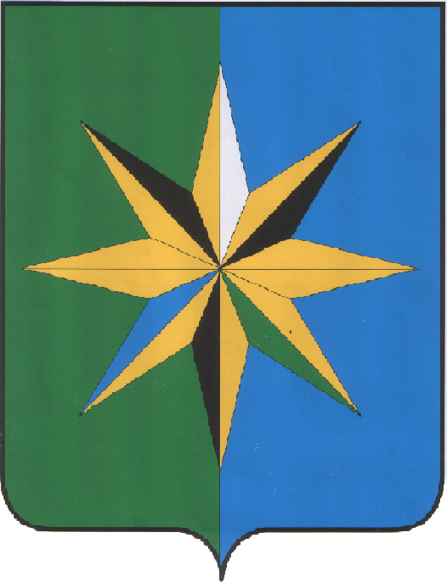
АДМИНИСТРАЦИЯ ВЕРХНЕХАВСКОГО МУНИЦИПАЛЬНОГО РАЙОНА ВОРОНЕЖСКОЙ ОБЛАСТИ

ПОСТАНОВЛЕНИЕ

от «__25_»__03__ 2024г. №215

с. Верхняя Хава

Об утверждении перечня
земельных участков, подлежащих
бесплатному предоставлению
в собственность граждан,
относящихся к одной из категорий,
предусмотренных частью 1 статьи 13 Закона
Воронежской области от 13.05.2008 N 25-ОЗ
"О регулировании земельных отношений на
территории Воронежской области",
за исключением граждан, имеющих трех
и более детей, имеющих право на бесплатное
предоставление земельных участков
на территории Верхнехавского
муниципального района
Воронежской области

В соответствии с Земельным кодексом Российской Федерации, Законом Воронежской области от 13.05.2008г. №25-ОЗ «О регулировании земельных отношений на территории Воронежской области», постановлением правительства Воронежской области от 03.10.2012г. №886 «Об утверждении Порядка формирования и ведения перечня земельных участков, подлежащих бесплатному предоставлению в собственность граждан, имеющих трех и более детей, на территории Воронежской области», администрация Верхнехавского муниципального района Воронежской области п о с т а н о в л я е т:
1.Утвердить перечень земельных участков, подлежащих бесплатному предоставлению в собственность граждан, относящихся к одной из категорий, предусмотренных частью 1 статьи 13 Закона Воронежской
области от 13.05.2008 № 25-ОЗ "О регулировании земельных отношений на территории Воронежской области", за исключением граждан, имеющих трех и более детей, имеющих право на бесплатное предоставление земельных участков на территории Верхнехавского муниципального района Воронежской области на 1 квартал 2024 года, согласно приложения № 1.

2.Утвержденный перечень земельных участков, подлежащих бесплатному предоставлению в собственность граждан, относящихся к одной из категорий, предусмотренных частью 1 статьи 13 Закона Воронежской области от 13.05.2008 № 25-ОЗ "О регулировании земельных отношений на территории Воронежской области", за исключением граждан, имеющих трех и более детей, имеющих право на бесплатное предоставление земельных участков на территории Верхнехавского муниципального района Воронежской области, подлежит размещению на официальном сайте администрации Верхнехавского муниципального района в сети «Интернет» и опубликованию в официальном издании «Верхнехавский муниципальный Вестник» администрации Верхнехавского муниципального района.
3.Контроль исполнения настоящего постановления возложить на заместителя главы администрации Верхнехавского муниципального района Л.В. Вовк.

Глава Верхнехавского
муниципального района С.А. Василенко

Приложение №1
к постановлению администрации
Верхнехавского муниципального
района Воронежской области
от « ___»_________2024г.
№____________

Перечень земельных участков, подлежащих бесплатному предоставлению в собственность граждан, относящихся к одной из категорий, предусмотренных частью 1 статьи 13 Закона Воронежской области от 13.05.2008 № 25-ОЗ "О регулировании земельных отношений на территории Воронежской области", за исключением граждан, имеющих трех и более детей, имеющих право на бесплатное предоставление земельных участков на территории Верхнехавского муниципального района Воронежской области

№ | п/п  Местоположение  земельного участка (адрес) | Кадастровый номер | Площадь, кв.м.
 | индивидуальное жилищное строительство
1 | - | - | -
 | ведение садоводства
1 | - | - | -
 | ведение огородничества
1 | - | - | -
Для ведение личного подсобного хозяйства
(приусадебный земельный участок)
1 | Воронежская область Верхнехавский район с. Верхняя Хава ул. Садовая земельный участок 296 | 36:07:0100005:1070 | 1000
2 | Воронежская область Верхнехавский район с. Верхняя Хава ул. Садовая земельный участок 292 | 36:07:0100005:1071 | 1000
3 | Воронежская область Верхнехавский район с.  Верхняя Хава ул. Садовая земельный участок 243 | 36:07:0100005:1072 | 1000
4 | Воронежская область Верхнехавский район с. Верхняя Хава ул. Садовая земельный участок 288 | 36:07:0100005:1073 | 1000
5 | Воронежская область Верхнехавский район с. Верхняя Хава ул. Садовая земельный участок 290 | 36:07:0100005:1074 | 1000

